**ПРОЕКТ «Волшебный сундучок» для детей средней группы 4-5 лет.**

*Составитель: Харченко Л.Л.* МБДОУ « Каргасокский детский сад №1».

**Актуальность проекта.**  
Познавательно-речевое развитие ребенка — один из основных факторов становления личности в дошкольном детстве.

Развитие познавательно-речевой активности ребенка дошкольного возраста формирует детскую любознательность, пытливость ума.

В дошкольной педагогике инструментом познания могут стать приёмы мнемотехники. Актуальность использования мнемотехники в работе по развитию познавательно-речевой активности детей дошкольного возраста состоит в том, что:   
• ребенок-дошкольник очень пластичен и легко обучаем, но для большинства детей дошкольного возраста характерна быстрая утомляемость и потеря интереса к занятию, которые легко преодолеваются повышением интереса через использование приёмов мнемотехники;  
• использование символической аналогии облегчает и ускоряет процесс запоминания и усвоения материала.  
• применяя графическую аналогию, мы учим детей выделять главное, систематизировать, анализировать и синтезировать полученные знания.

Учитывая актуальность и практическую значимость использования мнемотехники в развитии речи детей дошкольного возраста, был составлен проект **«**Волшебный сундучок»по развитию познавательно-речевой активности детей 4-5 лет с использованием приёмов мнемотехники.   
**Цель проекта:**  
Создать условия для развития познавательно-речевых способностей у детей 4-5 лет с использованием мнемотехники.  
**Задачи проекта:**  
***Обучающие:***-Создать условия для увеличения круга знаний детей об окружающем мире.

-Упражнять в умении драматизировать небольшие сказки, заучивать стихи.  
-Побуждать включаться в игровой образ и брать роль на себя.  
- Создать условия для развития умения запоминать стихи и пересказывать сказки с помощью приёмов мнемотехники.  
***Развивающие:***- Продолжать развивать артикуляционный аппарат, работать над дикцией, совершенствовать отчетливое произношение слов и словосочетаний, интонационную выразительность речи.   
- Обогащать и расширять словарный запас детей.  
- Продолжать работу по формированию интереса к русским народным сказкам, стихам, способствовать накоплению эстетического опыта, обсуждая литературные произведения.  
- Развивать продуктивную изобразительную деятельность детей.   
***Воспитательные:***-Формировать навыки сотрудничества, воспитывать чувство дружбы и коллективизма.  
**Вид проекта**: информационно - творческий.  
**Продолжительность**: долгосрочный ( сентябрь2018г- май 2019г).  
**По составу**: групповой  
**Участники проекта**: дети средней группы, родители воспитанников, воспитатели группы.  
**Возможности для родителей:**

- Повышение компетентности родителей по вопросам познавательно-речевого развития детей среднего дошкольного возраста при помощи мнемотехники.  
- Активное включение родителей в образовательный процесс.  
**Оборудование и материалы**: Иллюстрации к сказкам, разные виды театра, мнемотаблицы по сказкам, стихам, атрибуты для музыкальных и дидактических игр, элементы костюмов к играм драматизациям по сюжетам сказок.  
**Ожидаемый результат.**  
В процессе реализации проекта   
-повысится интерес детей к познавательной деятельности, дети будут охотнее включаться в образовательный процесс;  
-повысится творческая активность детей, они с удовольствием будут участвовать в драматизации сказок;  
- увеличится круг знаний об окружающем мире;  
-появится желание пересказывать сказки, придумывать свои сюжеты;  
- дети с интересом будут смотреть театральные постановки, с удовольствием воспроизводить их в своей игровой деятельности;  
- разовьется память, дети лучше будут запоминать стихи.

-родители активно включатся в образовательную деятельность группы, будут интересоваться развивающими технологиями работы с детьми дошкольного возраста.  
**Предполагаемый продукт проекта:**  
Праздник «В гостях у Феи сказок», презентация по результатам проекта.  
**Этапы реализации проекта.**  
***Подготовительный этап.***1.Постановка целей, определение актуальности и значимости проекта.  
2.Подбор методической литературы для реализации проекта (журналы, статьи, рефераты, конспекты занятий и т.п.).  
3. Подбор наглядно-дидактического материала( составление мнемотаблиц)  
4. Организация развивающей среды в группе.  
5. Создание условий для продуктивной деятельности.  
6. Разработка сценария литературно-музыкального праздника «В гостях у Феи сказок».  
***Основной этап.***1.Работа по плану мероприятий   
2.Работа с родителями: активное вовлечение родителей в реализацию проекта, индивидуальное и групповое консультирование по вопросам использование приёмов мнемотехники в работе с детьми 4-5 лет.  
***Заключительный этап.***1.Анализ результатов проектавыводы и дополнения к проекту.  
2. Планы на расширение проекта( использование приёмов мнемотехники в работе с детьми в старшей группе).

3Праздник «В гостях у Феи сказок».

4Мониторинг, отчет по результатам проекта.  
**План мероприятий.**  
**Сентябрь.**1Проведение диагностики.

2Пальчиковые игры «Осень». « Осенний букет».

3 Анкетирование для родителей « Что и сколько читаете дома?».

4Родительское собрание «Что такое мнемотехника».

**Октябрь.**

1Чтение и обсуждение стихотворения « Ходит осень в нашем парке».

2 Заучивание стихотворения при помощи мнемотаблиы и видео урока.

3Дидактическое упражнение « Варенье из ягод».

4Музыкальная игра « Урожай собирай».

***Продуктивная деятельность*:**

Рисование « Ветка рябины» ( при помощи пальцев), коллективная аппликация « Осенний ковер».

**Двигательная деятельность**: Эстафета « Кто быстрее соберет овощи и фрукты».

**Памятка для родителей:** «Артикуляционные упражнения и словесные игры, их роль в развитии речи пятилеток».

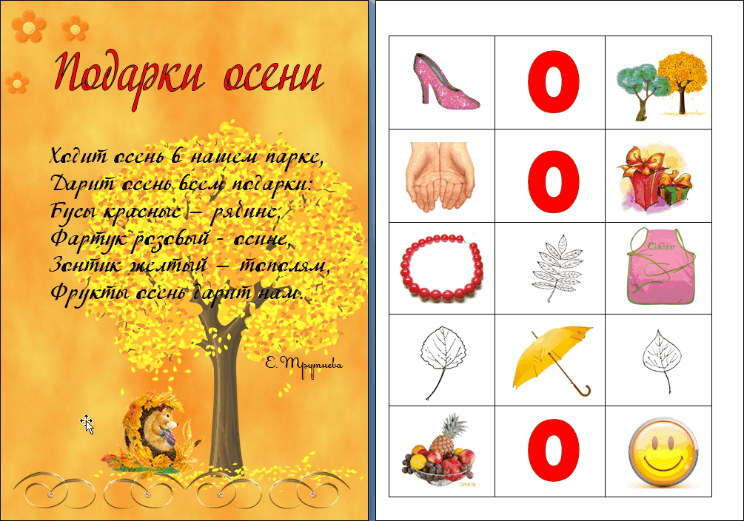

**Ноябрь.**

1 Чтение сказки « Маша и медведь».

2. Показ настольного театра «Маша и медведь».  
3Пальчиковая игра « Медвежонок в гости шел».  
4. Рассказывание сказки при помощи мнемотаблицы.   
***Продуктивная деятельность***: Лепка « Корзинка с пирожками для дедушки и бабушки ».  
***Двигательная деятельность***: Подвижные игры «Медведь и пчёлы», « У Медведя во бору».  
**Консультация для родителей:** «Развитие речи детей пятого года жизни».

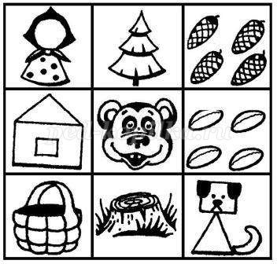

**Декабрь.**1 Чтение и обсуждение стихотворения « Дед Мороз прислал нам елку».

2 Заучивание стихотворения при помощи мнемотаблицы.

3Паьчиковая игра « Дед Мороз».

4 Дидактическая игра « Угадай какой формы елочная игрушка ?»

***Продуктивная деятельность****:*Рисование « Новогодняя елка». Аппликация: «Укрась елку игрушками».

***Двигательная деятельность:*** Эстафета « Кто быстрее пробежит в валенках».

**Домашнее задание для родителей**: Учим детей выразительно читать стихи для Деда Мороза.

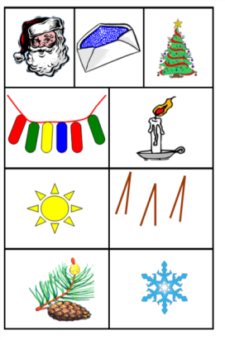

**Январь.**1. Чтение русской народной сказки «Волк и козлята».

2. Показ настольного театра «Волк и козлята».  
3. Дидактические игры «Узнай сказку», «Собери сказку».

4. Игра- имитация « Песенка голосом волка, козы».  
5.Рассказывание сказки «Волк и козлята» при помощи мнемотаблицы.  
**Продуктивная деятельность**: Рисование «Красивый фартук для козы».   
**Двигательная деятельность** : Соревнование « Кто перепрыгнет через яму?»  
**Памятка для родителей** «Считалочки, упражнения для развития артикуляционного аппарата ребёнка».

.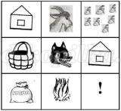

**Февраль.**1. Чтение и обсуждение стихотворения В. Мирсовой « Шапка шерстяная».

2.Заучивание стихотворения при помощи мнемотаблицы.

3.Разучивание физминутки с использованием стихотворения.

4. Пальчиковая игра «Одежда».

***Продуктивная деятельность:***

Рисование « Нарисуй узор на шапке»,аппликация « Укрась шапку».

**Двигательная деятельность**: эстафета «Кто быстрее соберется на прогулку».

**Консультация для родителей;** «Развиваем монологическую речь дошкольника.

.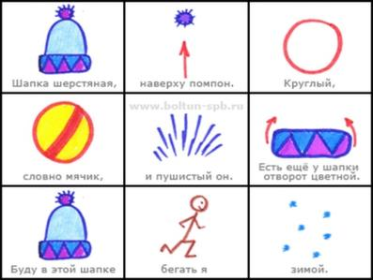

**Март**

1. Чтение русской народной сказки «Заюшкина избушка».

2. Показ пальчикового театра «Заюшкина избушка».  
3. Н/печатная игра-лото « Любимые сказки».  
4. Рассказывание детьми сказки «Заюшкина избушка» с помощью мнемотаблицы.  
***Продуктивная деятельность***: Рисование «Избушка ледяная и лубяная», Лепка героев сказки по желанию(зайчик, лиса, медведь, собака).  
**Двигательная деятельность** :Подвижная игра «Лиса в курятнике».  
**Консультация в родительском уголке** «Сказки для пятилеток».

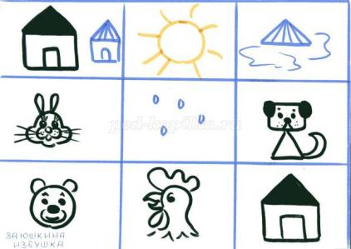

**Апрель**

1.Чтение и обсуждение стихотворения Т. Белозеровой «Дарит песенки весна».

2. Заучивание стихотворения при помощи мнемотаблицы.

3.Речевая игра «Доскажи словечко (учимся подбирать рифму).

4.Пальчиковая игры «Весна идет», « Весна – красна».

***Продуктивная деятельность****:* Рисование «Весеннее солнышко», аппликация « Сосульки на крыше».

**Двигательная деятельность**: игра « Собери весенний букет».

**Консультация в родительском уголке**:  «О роли родителей в развитии речи детей».

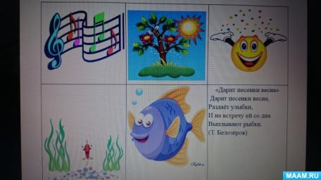

**Май.**1.Праздник «В гостях у Феи сказок».  
2.Отгадывание загадок по сказкам.  
3.Рассказывание детьми сказок с помощью мнемотаблиц.  
4. Выставка рисунков родителей и детей « Моя любимая сказка».

5.Мониторинг, отчет по результатам проекта.

**Литература.**  
1.Большёва Т. В. Учимся по сказке изд. «Детство – ПРЕСС», 2001.  
2.Вераксы Н. Е. , Комаровой Т. С., Васильевой М. А..Программа «От рождения до школы»— М.: мозаика синтез, 2014.  
3. Дошкольное воспитание Обучение творческому рассказыванию 2-4/1991.  
4. Смольникова Н. Г. , Смирнова Е. А. Методика выявления особенностей развития связной речи у дошкольников.  
5. Ткаченко Т. А. Формирование и развитие связной речи ООО «Издатель-ство ГНОМ и Д», 2001.  
6. Ушакова О. С., Сохин Ф. А. Занятия по развитию речи в детском саду М.: Просвещение, 1993.  
7. Фомичёва Г. А. Методика развития речи детей дошкольного возраста уч. пособие 2-е изд., дораб. – М.: Просвещение, 1984г.

**Схема обучения пересказу сказки:**1.Рассказывание сказки с одновременным показом настольного театра.   
2. Повторный рассказ воспитателя с детьми. Воспитатель начинает фразу, дети продолжают. Например, Жили-были дед…(и баба) Была у них…(курочка-ряба) Дети находят на столе предметные картинки или мне-моквадраты с цветным изображением героев сказки, раскладывают их в правильной последовательности.   
3.Показ иллюстраций, воспитатель обращает внимание на героев сказки и дети учатся описывать их внешний вид, действия. Используется приём художественного слова: читаются потешки, песенки на тему сказки.   
4. Привлечение детей к обыгрыванию сказки

**Работа по использованию мнемотаблиц состоит из 3 этапов:**1 этап : Рассматривание таблицы и разбор того, что на ней изображено.  
2 этап: Осуществляется перекодировние информации: символы в образы.  
3 этап: После кодирования осуществляется пересказ сказки с помощью взрослого.  
Для детейсреднего дошкольного возраста даём цветные мнемотаблицы, т.к. у детей остаются в памяти отдельные образы: цыпленок – желтого цвета, мышка серая, елочка зеленая.